La Universidad Tecnológica a continuación da respuesta a las dudas presentadas.
ANEXO 1 - ESPECIFICACIONES TECNICAS Y FORMATO PARA OFERTA ECONOMICA

ÍTEM 1: SUBITEM 2: DESTILADOR DE AGUA

Solicitamos cordialmente se tenga en cuenta nuestra marca WASSERLAB ya que cumple con las especificaciones solicitadas.

PURIFICADOR DE AGUA MARCA WASSERLAB DE ESPAÑA, MODELO MICROMATIC CON UNA PRODUCCIÓN DE 2.5 l/h Y DEPOSITO DE 25 LITROS, DE AGUA TIPO II

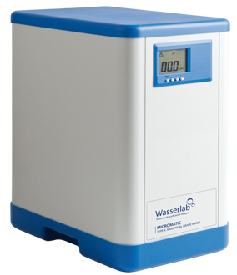
CARACTERÍSTICAS TÉCNICAS

Micromatic: Purifica agua de red hasta Agua Tipo II Grado Analítico, de acuerdo con especificaciones ASTM D1193 e ISO 3696

Pensado para los usuarios que buscan un equipo de producción de agua Tipo II, sencillo, fiable y de precio muy competitivo, para consumos bajos de agua purificada, como alternativa al clásico destilador de agua.
Capacidad de producción 2,5 litros hora
La purificación está bajo el control permanente de un Microprocesador que controla todo el proceso e informa al usuario, a través de una pantalla digital de 3 pulgadas de:
• La calidad del agua final producida (monitorización en continuo)
• Estado del equipo en cada momento (en producción, depósito lleno)
• Necesidad de cambio de fungible.

El Equipo se entrega con depósito de HDPE de 25 litros con sistema de control de llenado incorporado.

- Simplicidad de manejo
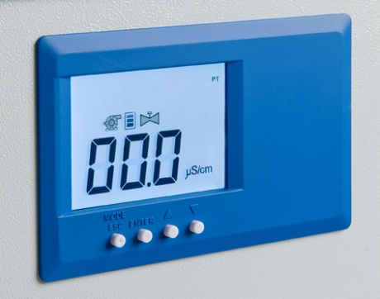
- Instalación muy sencilla.
- Mantenimiento rápido y fácil, no precisa de herramientas.
- Máxima comodidad, sin limpiezas periódicas con ácidos.
- Económico: menor coste por litro de agua producida.
- Robusto: no más vidrios rotos
- Ecológico: importante ahorro de recursos naturales como electricidad y agua.
- El equipo se entrega calibrado de fábrica (SGC IS09001).
- A petición del cliente pueden realizarse calibraciones posteriores frente a un patrón calibrado y trazable a los estándares internacionales.
El equipo se entrega calibrado de fábrica (SGC IS09001).
A petición del cliente pueden realizarse calibraciones posteriores frente a un patrón calibrado y trazable a los estándares internacionales.

ESPECIFICACIONES
Caudal de producción | 2,5 l/h
Conductividad | < 1 µS/cm
Eliminación de sílice | >99,9 %
Rendimiento ósmosis inversa | 95 - 99%
Dimensiones del equipo | 45 cm (alto)
 | 25 cm (ancho)
 | 40 cm (fondo)
Peso en funcionamiento | 9 Kg
Requisitos del agua de entrada
Presión máxima | 6 bar
Presión mínima | 3 bar
Temperatura | 5°C - 35°C
Dureza máxima | 360 ppm (CaCO3
SDI (Silt Density Index) | <5
Conductividad | < 1.500 µS/cm
Cloro libre | < 2 ppm
Turbidez | UTN 1 <
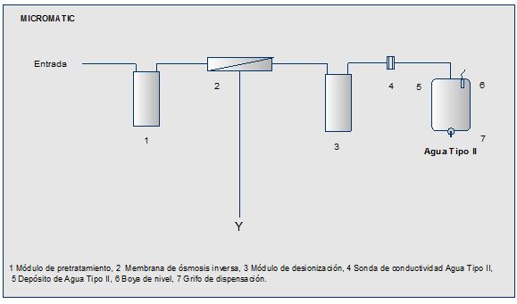

Comparación con un destilador convencional

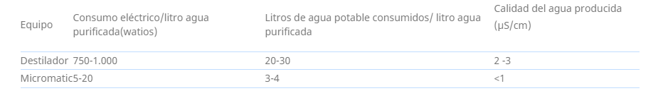

ÍTEM | CANT. | DESCRIPCIÓN | TIEMPO DE ENTREGA | VALOR  TOTAL
1  SUBITEM  2 | 1 | PURIFICADOR DE AGUA MARCA WASSERLAB DE ESPAÑA, MODELO MICROMATIC CON UNA PRODUCCIÓN DE 2.5 l/h Y DEPOSITO DE 25 LITROS, DE AGUA TIPO II | 30 -45 días | $ 5.980.000

R/ Se acepta la marca, referencia y modelo sugerido.

ITEM 1: SUBITEM 6: BAÑO SEROLÓGICO

Solicitamos cordialmente se tenga en cuenta nuestra marca POLYSCIENCE ya que cumple con las especificaciones solicitadas.

BAÑOS SEROLÓGICO DE USO GENERAL, MARCA POLYSCIENCE DE EEUU, MODELO WB10A11B.
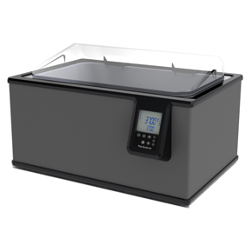
Descripción | Baño de agua para usos generales, Digital, 10 litros
Tipo de controlador | Digital
Pantalla | Temperatura
Rango de temperaturas de trabajo C | Ambiente +5° a 99°
Estabilidad de temperatura C | ±0,1°
Capacidad de calibración de temperatura | 1 punto
Clase de inflamabilidad (DIN 12876-1) | I (NFL)

Características Principales
- Cubierta de alero con bisagra
- Controlador de temperatura Digital con 3 preajustes para las temperaturas utilizadas con más frecuencia
- Capacidad de calibración
- El bloqueo local ayuda a prevenir los cambios no autorizados del punto de ajuste
- Termostatos de seguridad primario y automático

Común
Rango de temperaturas de trabajo F | Ambiente +10° a 210°
Rango de temperaturas de trabajo C | Ambiente +5° a 99°
Capacidad del tanque (galones) | 7,4
Capacidad del tanque (litros) | 10
Material del tanque | Acero inoxidable
Cubierta del tanque | Alero con bisagra
Acceso de trabajo (Lo x An x Pr) (pulgadas) | 10,6 x 11,6 x 6
Acceso de trabajo (Lo x An x Pr) (cm) | 26,9 x 29,5 x 15,2
Estabilidad de temperatura F | ±0,2°
Estabilidad de temperatura C | ±0,1°
Pantalla | Temperatura
Protección contra sobretemperatura / Control de calentador a prueba de fallos | Sí
Temperatura ambiente máxima F | 104°
Temperatura ambiente máxima C | 40°
Dimensiones totales (Lo x An x A) (pulgadas) | 22,5 x 17,5 x 12
Dimensiones totales (Lo x An x A) (cm) | 57,2 x 44,5 x 30,5
Peso de envío (libras) | 25
Peso de envío (kilogramos) | 11,3
Número de página del catálogo | 86-87

Solo 60 Hz
Número de referencia para modelos de 60 Hz | WB10A11B
Hardware incluido | Bandeja para muestras
Voltaje del calentador | 1400
Requisitos eléctricos (VCA/Hz/Fase/A) | 120/60/1/12
Aprobaciones normativas | ETL

ÍTEM | CANT. | DESCRIPCIÓN | TIEMPO DE ENTREGA | VALOR UNITARIO
1  SUBITEM  6 | 2 | BAÑOS SEROLÓGICO DE USO GENERAL, MARCA POLYSCIENCE DE EEUU, MODELO WB10A11B. | 3 días, sujeto a inventario | $ 1.980.000

R/ Se acepta la marca, referencia y modelo sugerido.

ITEM 1: SUBITEM 14: SISTEMA DE PURIFICACIÓN DE AGUA MARCA MILLIPORE, TIPO MILLI DI

ITEM 1: SUBITEM 15: SISTEMA DE PRETRATAMIENTO PARA USO CON SISTEMA MILLIPORE, TIPO MILLI DI

Solicitamos cordialmente se tenga en cuenta nuestra marca WASSERLAB ya que cumple con las especificaciones solicitadas de los 2 subitem 14 y 15 en un solo equipo llamado ECOMATIC.

SISTEMA DE PURIFICACION DE AGUIA TIPO II, MARCA WASSERLAB DE ESPAÑA, MODELO ECOMATIC, CON UNA PRODUCCIÓN DE 10 l/h Y DEPOSITO PRESURIZADO DE 50 LITROS.

DESCRIPCIÓN ECOMATIC 10 L
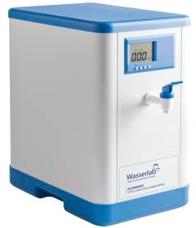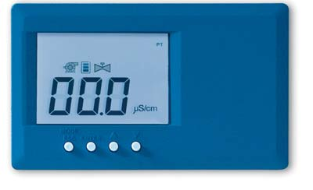

Equipo de sobremesa Ecomatic de 10 litros/hora:

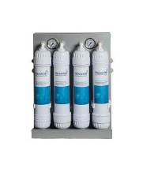
El sistema de purificación de agua es capaz de producir Agua Tipo II según la ASTM, a partir de agua de la red con una producción de 10 l/h.

Marcado CE: Ha superado los ensayos de baja tensión y de compatibilidad electromagnética (emisión e inmunidad).

En el proceso de purificación el agua de red es tratada en distintas fases de purificación:

1.-Pretratamiento (externo al equipo):
Es la fase inicial del sistema de purificación, que elimina:
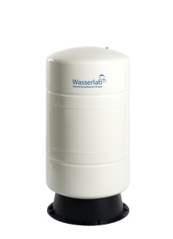
-Las partículas de tamaño igual o superior a 1 micra.
-El 99,99% del hipoclorito.
-La mayor parte de la materia orgánica presente en el agua de entrada.

2.-Etapa de Ósmosis Inversa
Una membrana de Osmosis Inversa de alto rendimiento elimina > 99,95 % de materia orgánica (de más de 150 dalton) presente en el agua y el 94 - 98% de los Sólidos Totales Disueltos (TDS).

3.-Acumulación de Agua Osmotizada
El agua producida en la fase de ósmosis inversa, se acumula en un depósito hermético, presurizado de 50 litros, quedando protegida del aire y la contaminación ambiental.

4.-Fase de Purificación en Resina
El agua osmotizada pasa por una resina de intercambio iónico de lecho mixto catiónico/aniónico, reteniendo las pocas sales disueltas en el agua, proporcionando Agua purificada Tipo II Grado Analítico, según la especificación de la ASTM (American Society for Testing and Materials), con una conductividad inferior a 1 µS/cm.
La configuración del sistema mediante un depósito presurizado de Agua Osmotizada más una fase de intercambio iónico posterior proporciona, a diferencia de otros sistemas, un Agua Tipo II recién producida. Es decir, el usuario no almacena Agua Tipo II sino que obtiene el agua directamente del equipo, con un caudal suficiente para satisfacer sus necesidades.

Automatismos y Monitorización

El equipo ECOMATIC funciona de forma automática.
Está dotado de un microprocesador que pone en marcha o detiene el equipo de forma automática, en función del volumen de agua acumulada en el depósito presurizado.

El equipo muestra en una pantalla la conductividad del agua que está dispensando (± 0,1µS/cm).

El equipo avisa mediante un mensaje visual y sonoro de las necesidades de sustitución de fungibles:

- Sustitución del módulo de pretratamiento, cuando se alcanza el número de horas de funcionamiento fijado para el mismo.

- Sustitución del Módulo de desionización cuando la conductividad del agua alcanza el valor de consigna y se necesita cambiar los cartuchos de resina. El valor de consigna para este aviso puede ser prefijado por el usuario.

Se suministra con regulador de presión y manómetro de control para el control de la presión del agua entrada.

Control del funcionamiento del equipo mediante iconos:

 Cambio de pretratamiento | 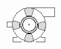 Bomba en funcionamiento
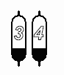    Cambio de resina |   Nivel de llenado del Depósito
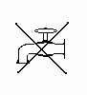  Corte de agua |   Electroválvula de entrada abierta
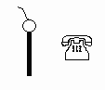  Sonda de conductividad no funciona  Avise al servicio técnico | 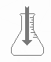  Dispensación de agua

Características del equipo:

Estado del proceso de purificación (en producción, depósito lleno, equipo en dispensación) y avisos para el usuario mediante símbolos de muy fácil interpretación.

Mensajes de aviso para el usuario para la sustitución de fungibles.

Arranque y parada automáticos, gobernados por sistema electrónico.

Monitorización constante de la conductividad del agua producida en µS/cm (resolución de ± 0,1 µS/cm).

El equipo dispensa siempre Agua Tipo II recién producida, evitando su deterioro por almacenamiento.

El mantenimiento del Ecomatic es muy sencillo y rápido, no precisa de herramientas, gracias a su sistema de cartuchos intercambiables, mediante conexiones rápidas.

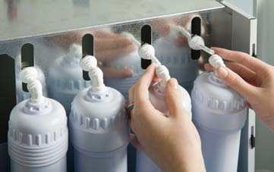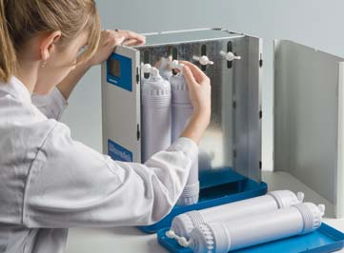

El equipo es, además, fácilmente adaptable a nuevas necesidades del usuario (mayor caudal de producción, por ejemplo) ya que somos fabricantes.

Mantenimiento y Calibración

El sistema tiene un diseño pensado para que el mantenimiento sea muy sencillo de realizar, por parte del propio usuario.
La duración de los componentes fungibles depende de la calidad del agua de entrada (grado de ensuciamiento, dureza y conductividad).
Wasserlab proporciona los fungibles necesarios para que el equipo siga funcionando correctamente.
El equipo se entrega calibrado de fábrica. Es susceptible de ser calibrado por el Servicio de Asistencia Técnica de Wasserlab a requerimiento del cliente.

Ventajas del sistema ofertado

El sistema funciona de forma automática, proporcionando agua de la calidad requerida y en la cantidad apropiada para las necesidades del cliente.

El usuario está informado de la calidad del agua que produce el equipo en todo momento.

El Agua Purificada Tipo II Grado Analítico que produce es siempre fresca, recién producida, a diferencia de otros sistemas del mercado.

El equipo avisa de la necesidad de sustitución del módulo de desionización.
El equipo es de pequeñas dimensiones y ligero.
El mantenimiento es muy simple.
Equipo ECOMATIC de 10 L, Refª. M10DP50Q
Equipado con kit de cartuchos.

Requerimientos para la instalación del sistema:

- Toma de corriente alterna 120/220V. con toma de tierra a un máximo de 2 metros del equipo.

- Toma de agua potable, con dureza menor de 30ºF y turbidez menor de 1 NTU; cercana
(máximo 3 metros) con una presión mínima de 2 bares y con una rosca de 3/8” rosca gas macho.

- Desagüe cercano (máximo 3 metros).

Dimensiones:
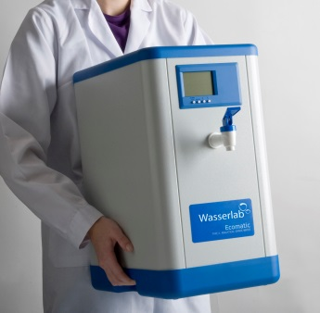
Equipo ECOMATIC: 45 x 25 x 48 cm (Alto/Ancho/Fondo).

Prefiltración externa: 40 x 37 x 16 cm (Alto/Ancho/Fondo).

Depósito de 50 litros: 40 cm de diámetro, 80 cm de altura.

Peso del equipo en funcionamiento: 12 Kg

- Esquema Hidráulico

ÍTEM | CANT. | DESCRIPCIÓN | TIEMPO DE ENTREGA | VALOR  TOTAL
1  SUBITEM  14 y 15 | 2 | SISTEMA DE PURIFICACION DE AGUIA TIPO II, MARCA WASSERLAB DE ESPAÑA, MODELO ECOMATIC, CON UNA PRODUCCIÓN DE 10 l/h Y DEPOSITO PRESURIZADO DE 50 LITROS. | 30 - 45 días | $ 15.980.000

R/ Se acepta la marca, referencia y modelo sugerido.

IMPORTANTE:
SE PUBLICA EL PRESUPUESTO DE LA INVITACIÓN POR ÍTEM. VER ANEXO 2.
Los equipos adjudicados en la presente invitación a cotizar deben ser entregados en la Facultad de Ciencias de la Salud de la Corporación Universidad Libre seccional Pereira, sede Belmonte antes del día 30 de Noviembre de 2016.

MODIFICACIONES:

- VER ANEXO 1 MODIFICADO 2
- VER ANEXO 2 PRESUPUESTO POR ÍTEM
- SE MODIFICA LA FECHA DE CIERRE DE LA INVITACIÓN A COTIZAR PARA EL DÍA 26 DE AGOSTO A LAS 5:00 PM

PARA RECORDAR:
- Se recomienda a los participantes, ser muy cuidadosos con la presentación de todos los documentos exigidos y demás condiciones.

- Se recomienda leer detenidamente el contenido total de la Invitación, así como el contenido de las ADENDAS.

- El proveedor debe presentar la oferta en el Anexo 1 Modificado 2. insubsanable

- Se recomienda además, consultar permanentemente la Página Web de la Universidad, hasta el día del Cierre de la Invitación a efecto de verificar cualquier información o modificación adicional.

Perera, 19 de agosto de 2016

